Ana Karen Cuenca Esquivel

[Dirección de correo electrónico]

Descripción breve

Universidad Politecnica de San Luis Potosi

Modelo Entidad- Relación

[Subtítulo del documento]

# https://www.lifeder.com/wp-content/uploads/2019/08/Modelo-de-entidad-relaci%C3%B3n-pixabay.jpg¿Qué es una entidad?

Una *entidad* es una cosa o un objeto, que existe y puede distinguirse de otros, se describen mediante un conjunto de atributos y se representan mediante rectángulos, apareciendo solo una vez en un diagrama.

# ¿Qué es una relación?

Una relación es una correspondencia o asociación entre varias entidades, tiene un nombre, la cual suele ser un verbo que describe su acción, la cual describe su función y se representan mediante rombos.

# Componentes de los diagramas Entidad Relación

• Rectángulos: representan conjuntos de entidades.

• Elipses: representan atributos.

• Rombos: representan relaciones.

• Líneas: unen atributos a conjuntos de entidades y conjuntos de entidades a conjuntos de relaciones.

• Elipses dobles: representan atributos multivalorados.

• Elipses discontinuas: que denotan atributos derivados.

• Líneas dobles: indican participación total de una entidad en un conjunto de relaciones.

• Rectángulos dobles: representan conjuntos de entidades débiles.

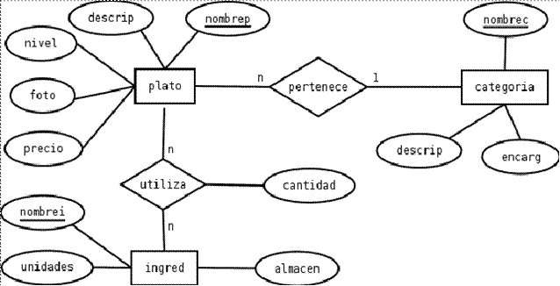

# Símbolos conceptuales

Son figuras independientes de otras entidades y se denomina entidad matriz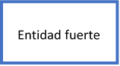

Bibliografía

[Componentes de los diagramas Entidad Relacion (pacc27.wixsite.com)](https://pacc27.wixsite.com/base-de-datos/single-post/2016/03/08/Componentes-de-los-diagramas-Entidad-Relacion#:~:text=Componentes%20de%20los%20diagramas%20Entidad%20Relacion.%20Es%20la,%E2%80%A2%20Elipses%3A%20representan%20atributos.%20%E2%80%A2%20Rombos%3A%20representan%20relaciones.)

[Notación y símbolos de diagramas entidad-relación| Lucidchart](https://www.lucidchart.com/pages/es/simbolos-de-diagramas-entidad-relacion)